البحوث الفصلية حول الظرفية الاقتصادية
- قطاع الخدمات التجارية غير المالية
- قطاع تجارة الجملة

مارس 2021

تبرز هذه المذكرة أهم ارتسامات أرباب المقاولات المستقاة من بحوث الظرفية الاقتصادية المنجزة من طرف المندوبية السامية للتخطيط برسم الفصل الأول من سنة 2021 لدى المقاولات العاملة بقطاعي الخدمات التجارية غير المالية وتجارة الجملة. وترصد هذه الإرتسامات التطور الحاصل في إنتاج هذين القطاعين خلال الفصل الرابع من سنة 2020 وكذا التوقعات الخاصة بالفصل الأول من سنة 2021.

- ارتسامات أرباب المقاولات الخاصة بالفصل الرابع من سنة 2020

  - قطاع الخدمات التجارية غير المالية
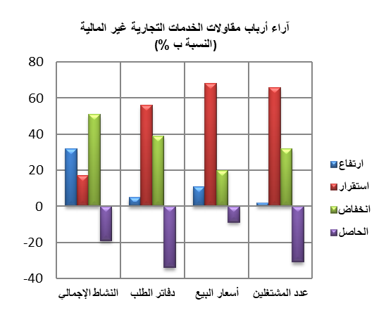
خلال الفصل الرابع من سنة 2020، قد يكون النشاط الإجمالي لقطاع الخدمات التجارية غير المالية عرف انخفاضا حسب 51% من أرباب المقاولات، وارتفاعا حسب 32% منهم. ويعزى هذا التطور، من جهة، إلى الانخفاض المسجل على مستوى أنشطة "الاتصالات" و"الإیواء"، ومن جهة أخرى، إلى التحسن المسجل في أنشطة "النقل الجوي" و"التخزين والخدمات الملحقة بالنقل". وقد تكون قدرة الإنتاج المستعملة لمقاولات هذا القطاع بلغت نسبة 74%.
اعتبر مستوى دفاتر الطلب لقطاع الخدمات التجارية غير المالية عاديا حسب 56% من أرباب المقاولات واقل من العادي حسب 39%. وبخصوص عدد المشتغلين، قد يكون عرف انخفاضا حسب 32%.
  - قطاع تجارة الجملة
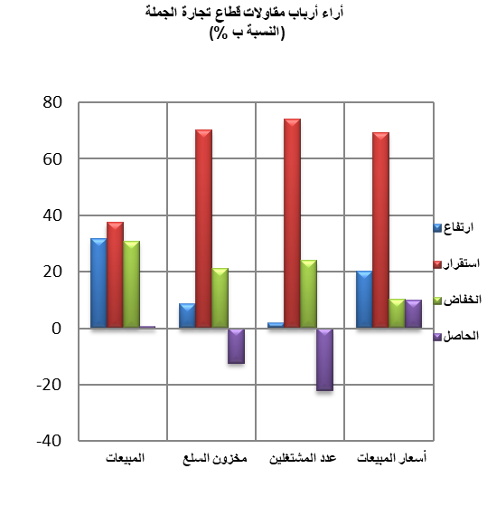
خلال الفصل الرابع من سنة 2020، قد تكون مبيعات قطاع تجارة الجملة في السوق الداخلي عرفت ارتفاعا حسب 32% من أرباب المقاولات وانخفاضا حسب 31% منهم.
وقد يعزى هذا التطور بالأساس من جهة إلى الارتفاع المسجل في مبيعات "أصناف أخرى من تجارة الجملة المتخصصة" ومبيعات "تجارة المواد الفلاحية الأولية والحيوانات الحية بالجملة"، ومن جهة أخرى، إلى الانخفاض المسجل في مبيعات " تجارة المواد الغذائية والمشروبات والتبغ بالجملة " ومبيعات "تجارة بالجملة لتجهيزات الاعلام والاتصال". وبخصوص عدد المشتغلين، قد يكون عرف انخفاضا حسب 24% من أرباب المقاولات.
واعتبر مستوى المخزون من السلع عاديا حسب 70% من تجار الجملة وأقل من العادي حسب 21% منهم. أما أسعار البيع، فقد تكون عرفت استقرارا حسب 69% من أرباب المقاولات، وارتفاعا حسب 20% منهم.
- توقعــات أرباب المقاولات الخاصة بالفصل الأول من سنة 2021
  - قطاع الخدمات التجارية غير المالية
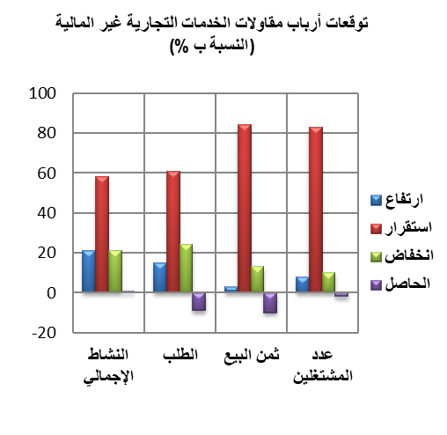
خلال الفصل الأول من سنة 2120، يتوقع 58% من مقاولي قطاع الخدمات التجارية غير المالية استقرارا للنشاط الإجمالي. وتعزى هاته التوقعات، من جهة، إلى التحسن المنتظر على مستوى "النقل الجوي" و"التخزين والخدمات الملحقة بالنقل"، ومن جهة أخرى، إلى الانخفاض المنتظر في أنشطة "الايواء" و"أنشطة التأجير والاستئجار" و"أنشطة وكالات الأسفار ومنظمي الرحلات السیاحیة وخدمات الحجز والأنشطة المرتبطة بھا".
فيما يخص الطلب المتوقع خلال الفصل الأول من سنة 2021، فإن 61% من أرباب مقاولات قطاع الخدمات التجارية غير المالية يرتقبون استقراره. كما يتوقع 83% من أرباب المقاولات بهذا القطاع استقرارا في عدد المشتغلين.
  - قطاع تجارة الجملة
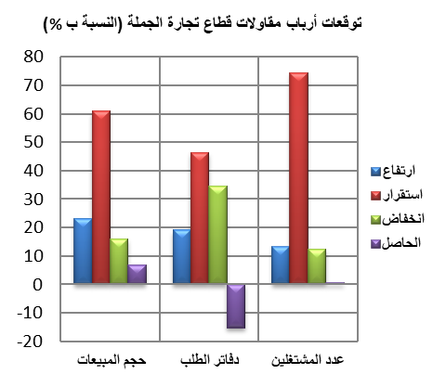
خلال الفصل الأول من سنة 2120، يتوقع 61% من تجار الجملة استقرارا في حجم إجمالي المبيعات وارتفاعا حسب 23% منهم.
وقد يعزى هذا التطور من جهة إلى الارتفاع المرتقب في حجم مبيعات "تجارة بالجملة لتجهيزات صناعية أخرى" ومبيعات "تجارة بالجملة لتجهيزات الاعلام والاتصال"، ومن جهة أخرى، إلى الانخفاض المنتظر في مبيعات "تجارة لوازم منزلية بالجملة".
وبخصوص مستوى دفاتر الطلب، يتوقع أن يكون أقل من العادي حسب 34% من تجار الجملة. كما يتوقع 74% من أرباب المقاولات استقرارا في عدد المشتغلين.

